Marie Louise Avila Esthel Hoff
Naissance : 21 mai 1899, Saint Philippe co.Argenteuil, Québec.
Baptême : 28 mai 1899, paroisse Saint Philippe d’Argenteuil.

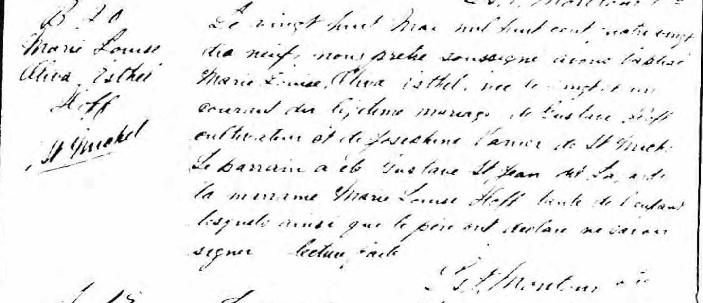

B 20 Le vingt huit mai mil neuf cent quatre vingt dix neuf, nous prêtre soussigné
Marie Louise avons baptisé Marie Louise Avila Esthel, née le vingt et un courant du
Avila Esthel légitime mariage de Gustave Hoff cultivateur et de Joséphine Vanier de
Hoff St Michel. Le parrain a été Gustave St Jean dit Lagarde, la marraine
Marie Louise Hoff tante de l’enfant lesquels ainsi que le père ont déclaré
ne savoir signer, lecture faite.

Ls.P. Montour Ptre

Référence: Fond Drouin

